**INSTITUTO MUNICIPAL DE LAS PERSONAS ADULTAS MAYORES**

**EVIDENCIA FOTOGRAFICA**

**ENERO**

**PÁRRAFO 1**

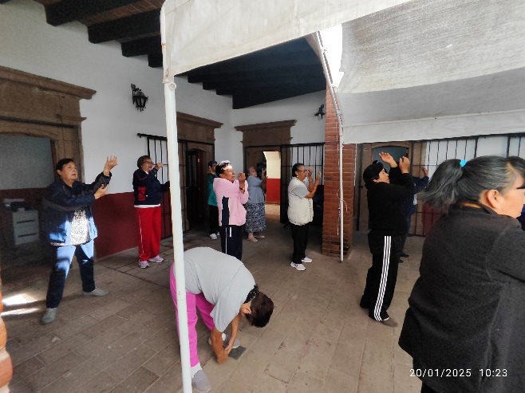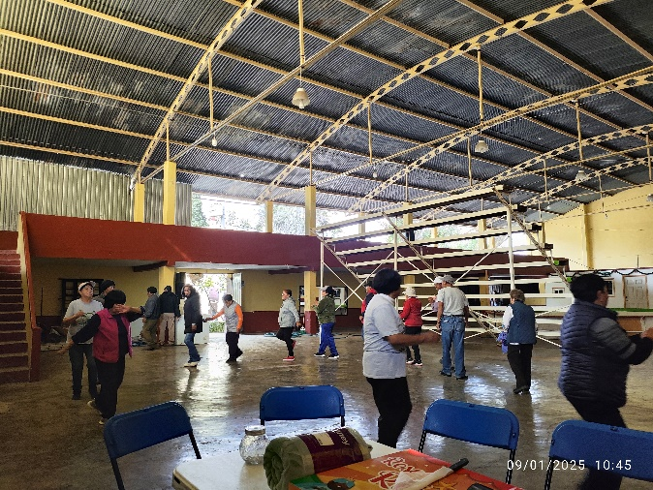

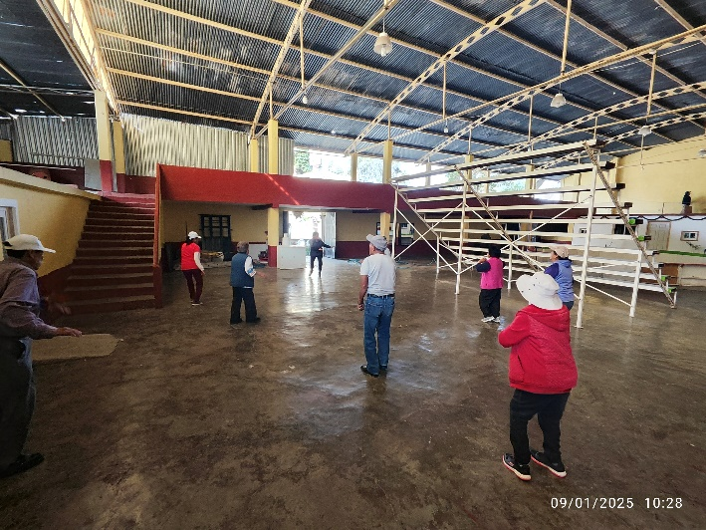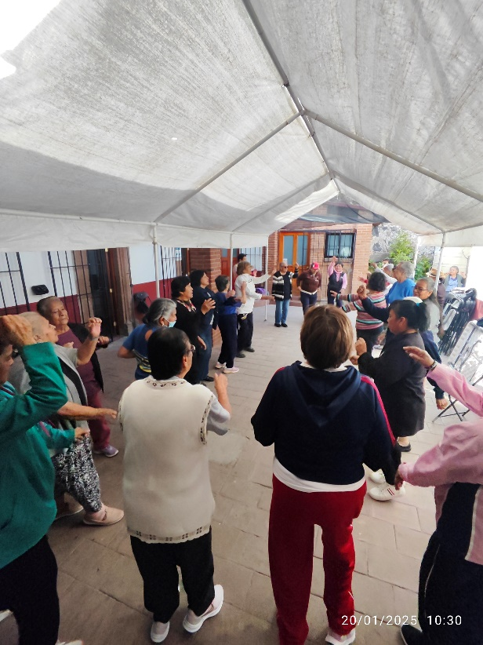

**INSTITUTO MUNICIPAL DE LAS PERSONAS ADULTAS MAYORES**

**EVIDENCIA FOTOGRAFICA**

**ENERO**

**PÁRRAFO 2**

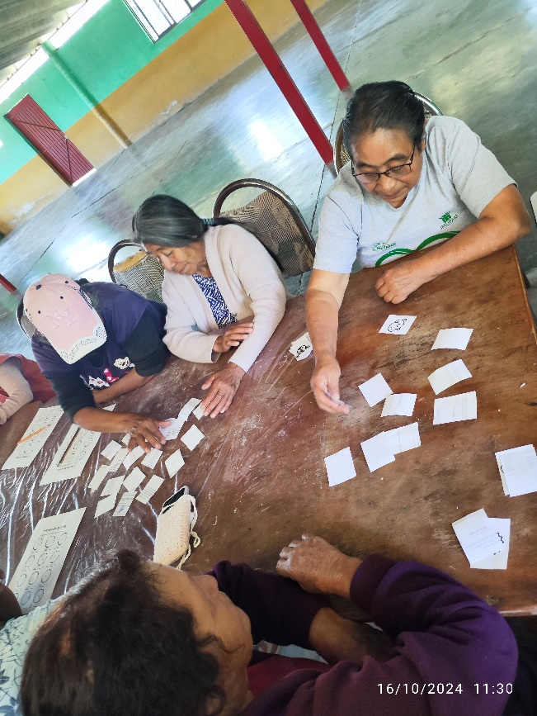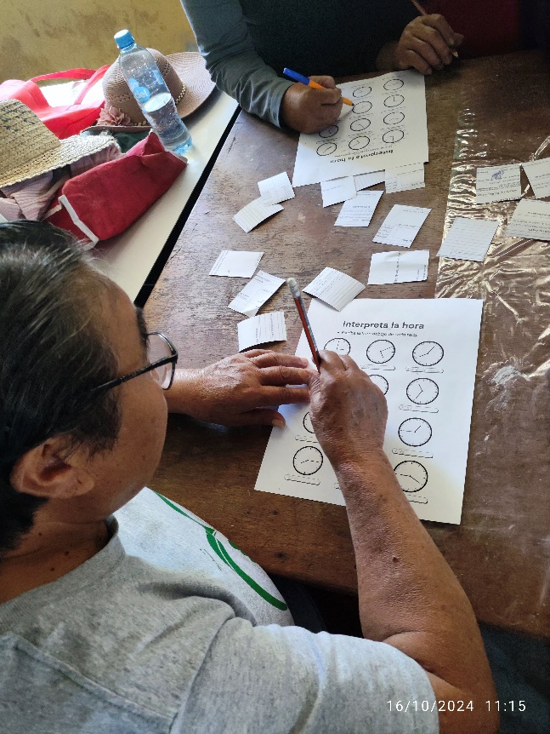

**INSTITUTO MUNICIPAL DE LAS PERSONAS ADULTAS MAYORES**

**EVIDENCIA FOTOGRAFICA**

**ENERO**

**PÁRRAFO 5**

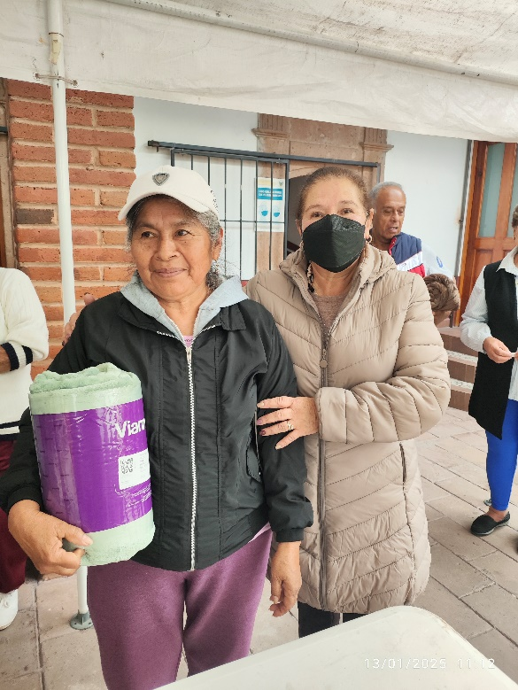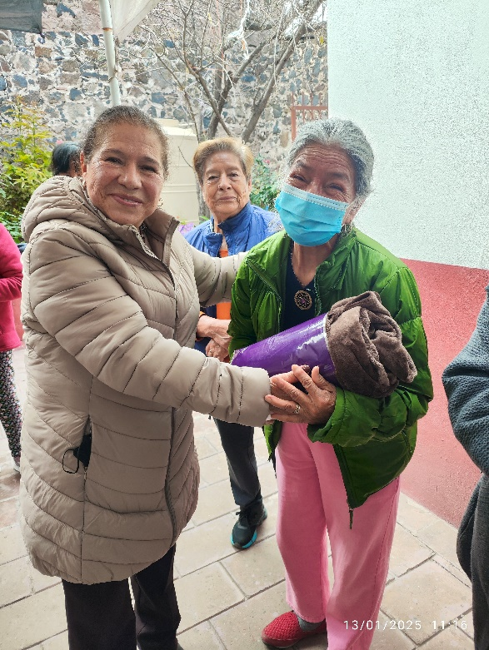

**INSTITUTO MUNICIPAL DE LAS PERSONAS ADULTAS MAYORES**

**EVIDENCIA FOTOGRAFICA**

**ENERO**

**PÁRRAFO 6**

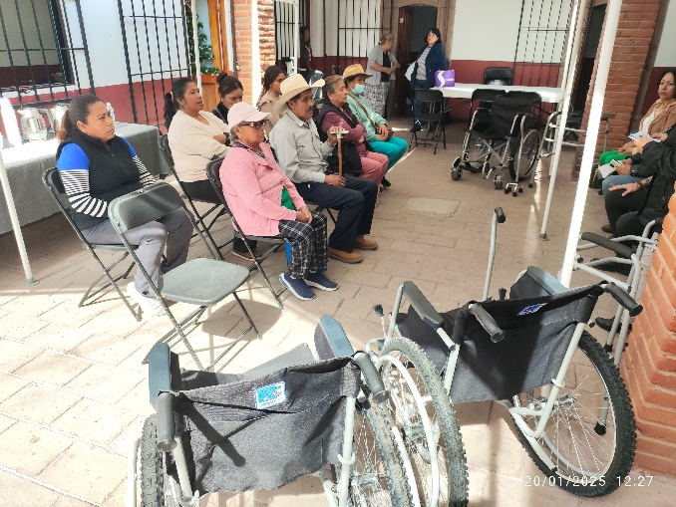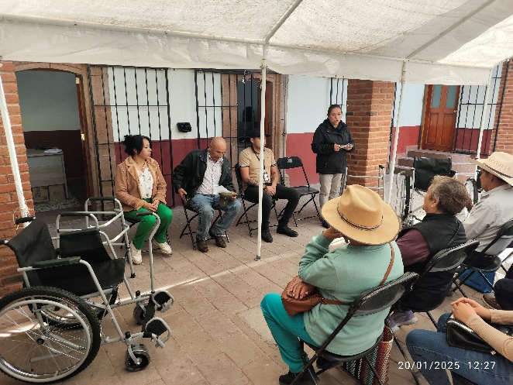

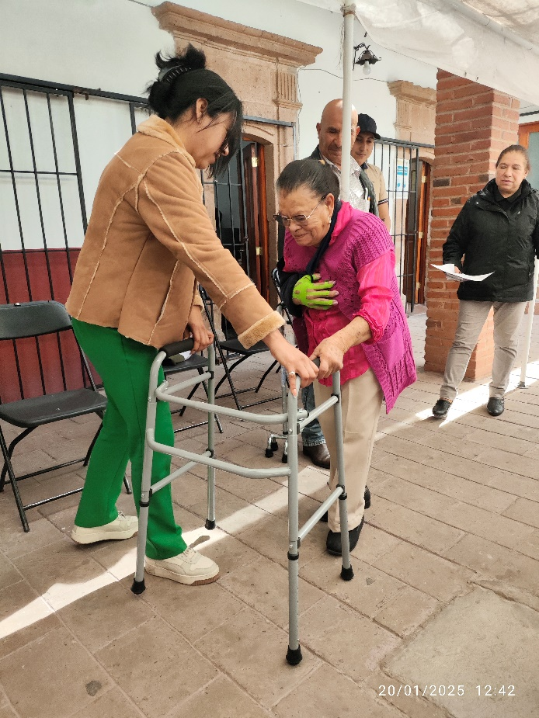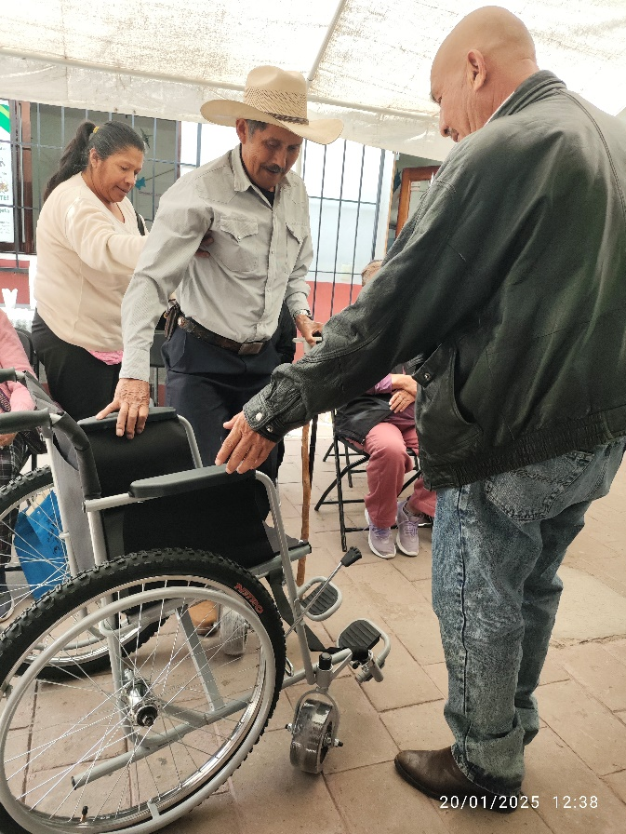

**INSTITUTO MUNICIPAL DE LAS PERSONAS ADULTAS MAYORES**

**EVIDENCIA FOTOGRAFICA**

**ENERO**

**PÁRRAFO 3**

